Katarzyna Więckowska

Porównanie przestrzeni prywatnych mieszkańców mojego domu między sobą oraz z przestrzeniami wspólnymi ze szczególnym naciskiem na podziały związane z płcią

Wstęp
,,Współczesna męskość jest konstruowana, odgrywana oraz podtrzymywana przez wszelkiego rodzaju symboliczne praktyki oraz rytuały” - twierdzi autor artykułu traktującego o zjawisku ,,męskich jaskiń”. Jednak zdanie, które wprowadza czytelnika w to zagadnienie można odnieść nie tylko do mężczyzn, ale również do kobiet - ich jestestwo, istota ich kobiecości, także kształtuje się za pomocą praktyk i rytuałów. Wiele z tych zwyczajów można szczególnie silnie obserwować w domowym zaciszu - stanowi ono bezpieczną strefę, w której działania ulegają pewnej automatyzacji. Aby te często bezrefleksyjne rytuały mogły się odbywać, potrzebny jest odpowiedni podział przestrzeni w domu.
W niniejszej pracy poddam rozważaniom, na przykładzie swojego domu, czy współczesne przestrzenie męskie i kobiece rzeczywiście są od siebie zupełnie odseparowane i zupełnie od siebie różne, oraz przedstawię to, jak istotne dla mieszkańców gospodarstwa domowego jest posiadanie swojej własnej ,,jaskini”.

Teorie związane z zamieszkiwaniem
W ramach tej pracy będę korzystała z teorii dotyczących zamieszkiwania ze szczególnym naciskiem na podziały damsko-męskie domowych przestrzeni. Aby dokonać analizy tego podziału, oprę się na pracy Pierre’a Bourdieu ,,Szkic teorii praktyki poprzedzony trzema studiami na temat etnologii Kabylów”, skupiając się na fragmencie dotyczącym charakterystyki kabylskiego domu. Lektura ta będzie stanowić mój punkt wyjścia do analizy podziałów na męskie i kobiece przestrzenie oraz prace w gospodarstwie domowych. Zamierzam również odnieść te płciowe podziały do teorii gościnności w oparciu o artykuł Marty Skowrońskiej dotyczącego przyjmowania gości przez poznańską klasę średnią z tomu "Miscellanea Anthropologica et Sociologica". Wierzę, że pewne podziały wybrzmiewają bardziej, gdy prywatna strefa zacisza domowego zostanie zakłócona przez obecność osób z zewnątrz, dlatego artykuł ten będzie stanowił paralelę do zachowań i podziałów mojej rodziny (która również określa się jako klasa średnia). Centralną częścią mojej pracy będzie analiza prywatnych pokoi kobiet i mężczyzn mojego domu - tu w ramach porównania będę odnosić się do artykułu ,,The garage as vernacular museum: Reading contemporary masculinity through ‘man caves’ “ autorstwa Jeffa Browitta, który traktuje o zjawisku ,,męskich jaskiń” - w mojej pracy posłużę się tym określeniem bardziej ogólnie, odnosząc pojęcie ,,jaskinia” zarówno do męskich, jak i kobiecych przestrzeni prywatnych.

Ogólny zarys domu
Na początku pozwolę sobie przedstawić ogólną charakterystykę budynku, w którym przyszło mi spędzić całe dotychczasowe życie oraz jego mieszkańców, aby móc lepiej wyjaśnić, z czego wynikają podziały w naszym domu. Od budynku zaczynając - jest to dom bliźniak posiadający dwa piętra oraz strych (czasem traktowany jak oddzielne piętro), piwnicę, garaż oraz średniego rozmiaru ogródek z tarasem. Na parterze znajduje się część reprezentacyjna - salon, w którym przyjmujemy gości, kuchnia, łazienka i toaleta oraz wyjście na taras, który w czasie lata zastępuje salon w roli ,,gościnnego” pomieszczenia. Na piętrze znajdują się sypialnie, gabinet taty oraz dodatkowa łazienka. Temat strychu, piwnicy oraz garażu zostanie poruszony w dalszej części tekstu. Obecnie mieszkamy w nim w czwórkę - mama, tata, brat i ja. Mama pracuje na popołudniową zmianę jako kierowca autobusu, dlatego w domu przebywa tylko przed południem i w nocy. Ojciec z kolei pracuje hybrydowo jako profesor na PW, dlatego stosunkowo rzadko wychodzi. Z kolei brat i ja studiujemy i pracujemy, co czyni z nas ,,porannych” oraz ,,wieczornych” lokatorów - wyjątek stanowią weekendy, kiedy to często oboje jesteśmy cały dzień w domu.

Podział przestrzeni oraz pracy w domu w różnych kontekstach
Bourdieu, na przykładzie kobylskiego domostwa, pisał, że część ciemna domu należy do kobiety, natomiast część jasna - do mężczyzny. Podział ten uzasadniony jest różnicą w pracy wykonywanej przez obie płcie. Kobieta częściej ma styczność z tym, co ciemne i wilgotne - rozumiem to, jako zajmowanie się ,,wnętrznościami” domu; wykonywanie pracy, która ma przynosić ważne efekty (na przykład posiłek lub czystość pomieszczeń), a jednocześnie sama w sobie ma pozostać niewidzialna, jako nieprzyjemna do oglądania. Tak rozumiany podział rzeczywiście znajduje swoje odbicie w ,,dolnej” części domu - parterze.
Na pierwszy rzut oka podział ten jest niewidoczny - nie ma na parterze pomieszczenia zarezerwowanego jedynie dla kobiet lub mężczyzn, ale przy pewnych okazjach rzeczywiście krystalizuje się silnie ugruntowany podział na męskie i kobiece elementy domu. Takimi okazjami jest przyjmowanie gości. Marta Skowrońska w artykule dotyczącym gościnności zauważa, że gościnność wiąże się z koniecznością zawieszenia granic, które w normalnym trybie stanowią o poczuciu komfortu w swoim gospodarstwie domowym. W przypadku naszego domu jest to nie tyle zniesienie, co zacieśnienie granic. Kuchnia, na co dzień użytkowana jest przez wszystkich niemal tak samo intensywnie - praca mamy sprawia, że nie ma czasu gotować na co dzień, dlatego często szykujemy więcej jedzenia na zapas, które można odmrozić i szybko zjeść. Kiedy jednak pojawiają się goście, sytuacja ulega zmianie - obowiązkiem mamy i moim staje się przygotowywanie posiłku oraz nakrycie stołu w dużym pokoju, natomiast praca panów zależy od pory roku - w sezonie grzewczym zazwyczaj rozpalają kominek, natomiast w sezonie letnim albo pomagają szykować taras na przyjęcie gości albo zajmują się wyborem odpowiedniego dla okazji spotkania rodzaju trunków.
Ciekawe jest to, jak bardzo prawdziwa jest tutaj uwaga Bourdieu o tym, że atrybuty mężczyzn i wykonywana przez nich praca wiąże się z ,,an-nif”, męskim honorem. Wybrane, na przykład, przez tatę wino jest prezentowane gościom przed jego otwarciem. Dorzucanie drewna do kominka w zimie staje się spektaklem, o którym pisał Bourdieu, mającym na celu wyeksponowanie męskiego honoru poprzez serię działań o symbolicznym znaczeniu, które są znane naszym gościom i przez nich doceniane.
Z kolei praca mamy i moja pozostaje zakulisowa - przygotowania związane z gotowaniem muszą pozostać niezauważone, ale efekt pracy w założeniu zawsze powinien zadowolić gości i w odpowiednich momentach odpowiadać na ich potrzeby - założenia typowe dla gościnności w rodzaju ,,nierzucania się w oczy”, o którym pisze Skowrońska. Bycie niewidzialnym perfekcjonistą, który, niczym deus ex machina, w odpowiednim momencie podaje ciepłe dania, przynosi kawę lub herbatę i podaje deser, jednocześnie uczestnicząc w aktywnym ,,goszczeniu” odwiedzających oraz kontrolując to, co dzieje się w kuchni - oto zadania, którym musimy w tym rodzaju gościnności sprostać mama i ja. Zadaniem brata i taty staje się aktywne uczestniczenie w spotkaniu tak, aby chwilowa nieobecność ,,pań domu” przy stole pozostała niezauważona i nie wywołała zaburzenia w przedstawieniu, jakim jest goszczenie kogoś w naszym domu.
Tutaj najwyraźniej widać, że nasz dom, mimo wszystko, dzieli się na dwa światy - przyciemniony, tajemniczy świat kuchenny należący do kobiet oraz rozświetlony świat salonu lub tarasu należący do mężczyzn. Po wyjściu gości następuje powrót do starych zwyczajów i ponownego ,,rozmycia się granic”.

Przestrzenie prywatne - ,,jaskinie”
Wcześniej wspomniałam, że piętro jest miejscem prywatnym, na którym znajdują się, między innymi, trzy sypialnie oraz gabinet. Gabinet należy do mojego taty i jednocześnie pełni funkcję jego ,,jaskini”- znajdują się w nim nie tylko książki i materiały potrzebne do jego pracy, ale również narzędzia zarówno tych służących do napraw samochodu, jak i tych do drobnych robót w domu. W biurku posiada różne pomoce biurowe, z których korzystamy wszyscy, gdy zajdzie taka potrzeba. Stoi tam również kserokopiarka, z której korzystamy wszyscy, gdy mamy taką potrzebę. Tak więc ,,jaskinia” ta, podobnie jak jaskinie mężczyzn z artykułu Justine Lloyd, jest przestrzenią wielofunkcyjną, która pozostaje w głównej mierze do dyspozycji taty. Ważne jednak jest to, że pokój ten na ogół jest otwarty - zamyka się go tylko w przypadku, gdy ojciec ma zdalne konferencje, wietrzy swój gabinet lub przychodzą goście. Widok jego ,,jaskini” jest zarezerwowany wyłącznie dla członków rodziny. Jednocześnie, nie wolno nam przebywać w gabinecie przez dłuższy czas. Owszem, możemy wejść do środka bez pytania, gdy potrzebujemy coś skserować lub pożyczyć narzędzia, czy inne artykuły biurowe. Ale żadne z nas, to jest mama, brat i ja, nie spędzamy tam czasu. To w końcu przestrzeń prywatna taty, do której mamy ograniczone prawa.
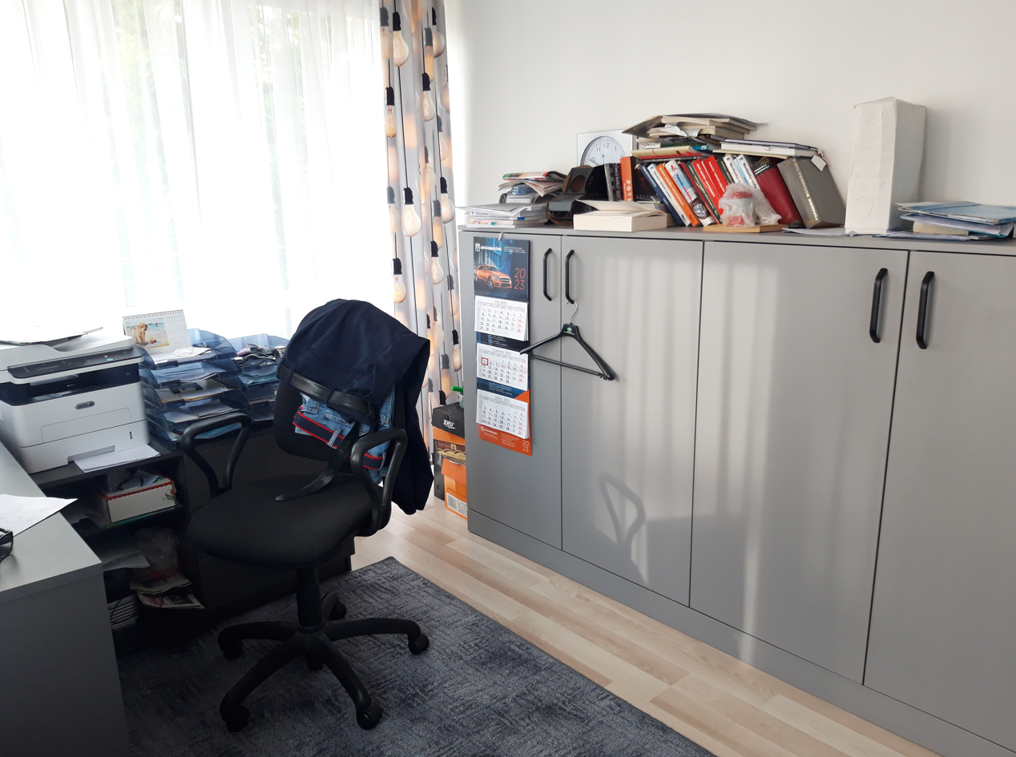
Ta sama zasada dotyczy zresztą wszystkich pozostałych pomieszczeń - pokoje brata i moje również są ,,jaskiniami” (czy też raczej ,,norami”, jak mówi o nich cała rodzina), w których obecność pozostałych członków rodziny toleruje się tylko na chwilę i tylko pod warunkiem, że mają konkretny powód, aby tu być.
Przykładem niech będzie pokój brata - również mężczyzny. Jego męska ,,jaskinia” znacząco różni się od tej należącej do taty: jest zawsze posprzątana, a wszystkie rzeczy mają swoje określone miejsce. Wyraźnie widać, że pokój służy bratu głównie do nauki - laptop i notatki na biurku oraz przybory biurowe to jedyne rekwizyty, które znajdują się na jego miejscu pracy. Swoje pozostałe zainteresowania, jak sport lub motoryzacja, można dostrzec jedynie w formie książek o tej tematyce, które znajdują się w szafie obok biurka.
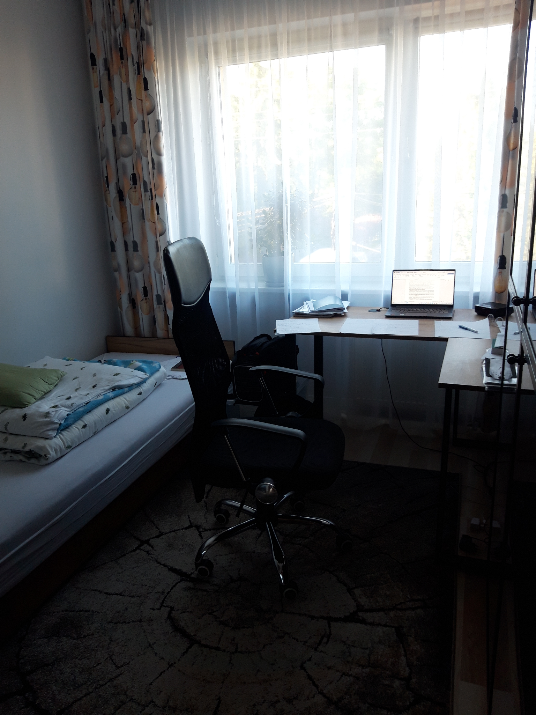
Można śmiało powiedzieć, że pokój brata jest antytezą jaskini znanej z tekstu Lloyd - jest schludna i ma jedno główne zadanie - zapewnić przestrzeń do nauki i odpoczynku. Również do pokoju brata wolno wejść, gdy czegoś potrzebujemy, niemniej jednak często drzwi jego ,,jaskini” są zamknięte, co siłą rzeczy sprawia, że nie wchodzimy tam bez jego wiedzy i zgody. Jest to absolutne przeciwieństwo gabinetu taty, co jest dość ciekawe, biorąc pod uwagę to, że oboje poza tym, że są mężczyznami w posiadaniu swoich ,,jaskiń”, to jeszcze oboje związani są z dokładnie tym samym kierunkiem naukowym, który mój brat studiuje obecnie, a ojciec ukończył lata temu i teraz na nim wykłada.
Paradoksalnie, to właśnie mój pokój stanowi podobieństwo gabinetu ojca - w centralnym miejscu biurka znajdują się zazwyczaj laptop oraz notatki, czy inne materiały, które służą mi do pracy lub nauki. Zajmują jednak niewielką część całości biurka - reszta jest zajęta przez książki, materiały do szydełkowania, rysowania lub majsterkowania. Na pierwszy rzut oka moje biurko może wydawać się nieco eklektyczne, zresztą podobnie jak cały pokój - na wejście rzuca się w oczy łóżko, bezpośrednio obok którego zazwyczaj leży torba z rzeczami do muay thai oraz plecak. Tuż obok torby we wnęce pod łóżkiem, leżą w pudełku łyżwy figurowe, o które czasem opieram rolki figurowe, kiedy nie chce mi się ich chować do ich pudła (które z kolei leży obok szafy). Obok biurka znajduje się drukarka, z której korzysta cała rodzina, dlatego wchodzą do pokoju o różnych porach dnia. Mój pokój jest, podobnie jak gabinet ojca, zawsze otwarty, chyba, że akurat mam zdalne zajęcia, przyjmuję gościa lub po prostu wietrzę swoją ,,norę”.
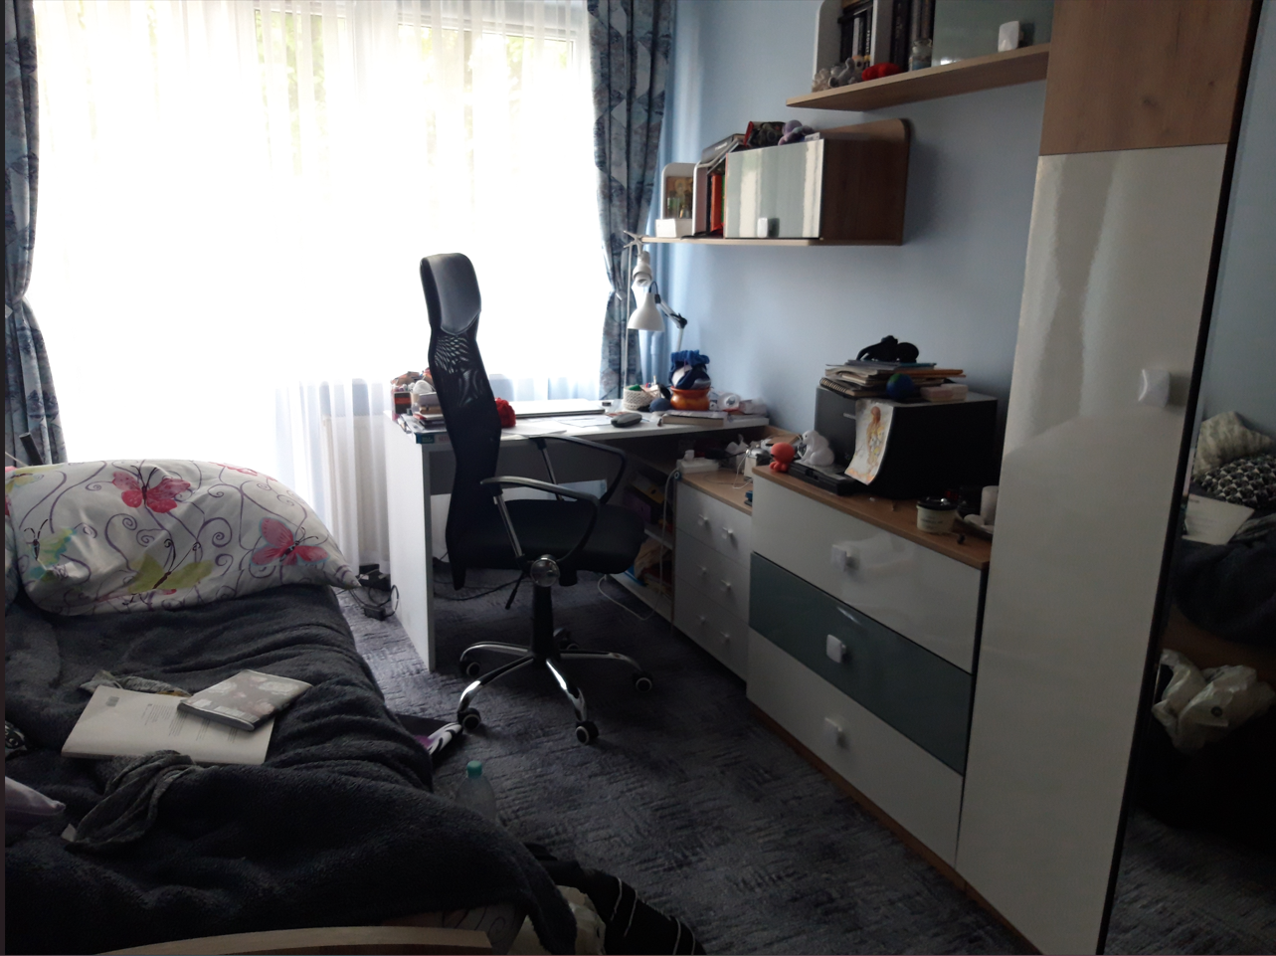
Niejednoznaczność mojego pokoju zdaje się bardziej pasować do opisu ,,męskich jaskiń” niż posprzątany pokój mojego brata. Jednocześnie pokusiłabym się o stwierdzenie, że taki stan rzeczy doskonale oddaje podział, o którym mówił Bourdieu - ponieważ większość aktywności męskich związana jest ze światem zewnętrznym, ich ,,widzialność” wewnątrz domu pozostaje nikła. Z kolei kobiety więcej czasu spędzają w domowych przestrzeniach, więc ich obecność odciska się na nich bardziej. Spodziewam się, że Bourdieu myślał pewnie, że kobieca aktywność w domu ma się przejawiać w dbaniu o ich reprezentacyjny wygląd, a nie poprzez maksymalne ,,zapchanie” swoich przestrzeni najróżniejszymi przedmiotami (które, być może, powinny pozostać poza widokiem gości albo i nawet domowników), niemniej jednak wydaje mi się, że analogia ta może mieć całkiem solidne podstawy.
Ostatnim pokojem na piętrze jest wspólna sypialnia rodziców. W niczym nie przypomina ona pozostałych ,,jaskiń” znajdujących się na piętrze - znajdują się w niej jedynie łóżko, szafa i dwie szafki nocne. W przestrzeni tej przebywają jedynie rodzice - ani brat ani ja nie mamy potrzeb wchodzenia do tego pokoju. Pomieszczenie to pełni jedynie funkcję wypoczynkową, a jego wygląd nie przejawia żadnych cech typowych dla przestrzeni kobiecych lub męskich.
Ta analiza ,,uprywatnionego” piętra prowadzi do ważnego pytania - czy druga kobieta tego domu, mama, posiada swój ,,azyl”?
Odpowiedź brzmi: nie. Mama stanowi, cytując za Bourdieu, ,,główny filar domu”, w głównej mierze dba o stan domu i związane z nim sprawy (rachunki, kwestie dotyczące renowacji, i tym podobne) oraz troszczy się o swój ukochany ogród, ale nie ma swojego miejsca, do którego mogłaby ,,uciec”. Z tego też powodu we wszystkich częściach wspólnych przebija się wyraźna obecność mamy. Najlepiej widać to na przykładzie salonu, który na co dzień stanowi namiastkę gabinetu mamy - tam trzyma swoje rzeczy związane z pracą (zawodową oraz domową) oraz swój laptop, z którego, paradoksalnie, poza nią korzystają jeszcze panowie. Nie ma więc ona, na dłuższą metę, prywatności nawet na swoich urządzeniach elektronicznych. Salon jest też pomieszczeniem otwartym, co sprawia, że nawet, gdy mama prowadzi ważne rozmowy, nie ma ona możliwości odizolowania się od reszty domowników, jak nasza pozostała trójka. Jedyną namiastką izolacji jest taras, z którego tata, brat i ja korzystamy jedynie okazjonalnie, a dla mamy stanowi on przestrzeń na wypalenie papierosa lub po prostu na pobycie samą ze sobą - nie można jednak nazwać tego całkowitą prywatnością, ze względu na bliskość sąsiadów i ich balkonów.
Zapytałam kiedyś mamę o to, jak się czuje z tym, że nie ma własnego pokoju. Wyraziła ona frustrację i smutek z tego powodu oraz nadzieję na to, że w następnym domu lub mieszkaniu ta sytuacja ulegnie zmianie. Sama przyznaje, że ,,nie czuje się u siebie” w żadnym z pomieszczeń. Widać tutaj, że, być może, potrzeba posiadania ,,jaskini” nie jest potrzebą typowo męską, a być może po prostu potrzebą współczesnego człowieka, który dom chce utożsamiać z intymnością i odpoczynkiem od wzroku innych. Tymczasem sposób funkcjonowania mamy w domu bardziej przypomina XVI-wieczne domy, o których pisał Rybczyński i które zmieniały swoją funkcję w zależności od tego, czy w danym momencie korzystała z nich jedna osoba, domownicy lub goście / osoby postronne.

Strych i garaż jako przestrzenie ,,na pograniczu”
Sytuacja może się wydawać o tyle dziwna, że w domu nie brakuje przestrzeni, która mogłaby być przeznaczona na wyłączny użytek mamy. Mamy, na przykład, strych, który jest przestrzenią nadającą się do wykorzystania w charakterze gabinetu. Problem stanowi to, że również ta przestrzeń została już ,,rozdysponowana” między członków rodziny. Główną funkcją strychu jest, co pewnie nie będzie nikogo dziwić, suszenie i składowanie prania oraz magazynowanie tymczasowo nieużywanych lub starych rzeczy. Jednak poza tym, strych jest podzielony na pół między mnie oraz mojego brata.
Do tej pory tylko ja korzystałam ze swojej części, czyniąc z niej swoją drugą ,,jaskinię”. Na strychu jest dużo więcej przestrzeni niż w moim pokoju, dlatego mogę ją wykorzystać do ćwiczeń fizycznych lub przyjmowania i nocowania gości. Co ciekawe, praktycznie nie składuję tam swoich rzeczy, poza większymi przedmiotami potrzebnymi do uprawiania aktywności fizycznych. Jeśli chcę tę przestrzeń zreorganizować na potrzeby gości, muszę tymczasowo przenieść tam rzeczy z mojego pokoju. Dlatego nie uznaję tego za ,,jaskinię”, a raczej za mój pół-prywatny pokój gościnny, do którego każdy może w każdej chwili wejść.
Część brata jest przeznaczona na składowanie pamiątek z jego dzieciństwa oraz, podobnie, jak moja część, na ćwiczenia fizyczne. Nigdy nie zaprasza tam gości - woli spotykać się ze znajomymi poza domem. Dodatkowo, brat często lubi wychodzić przez to pomieszczenie na dach, aby z perspektywy lotu ptaka popatrzeć na okolicę. Ja nie podejmuję tej czynności (schody na dach stanowią część graniczą między naszymi częściami). Na swój sposób odzwierciedla się tutaj podział w kabylskim domu, gdzie mężczyzna siedzi na progu (tutaj na dachu), a kobieta jest związana z wnętrzem domu.
Ostatnią, ważną częścią domu, jest piwnica połączona z garażem. Pomieszczenia znajdujące się pod domem tworzą labirynt pomieszczeń, które również są dokładnie podzielone tym razem między tatę i mamę. Do mamy należą tzw. ,,pierwsze piwnice”, czyli dwa pomieszczenia, które znajdują się najbliżej schodów prowadzących do wnętrza domu. Są to pomieszczenia ciemne (tak, jak mówił Bourdieu), w których znajdują się przetwory oraz zapasy jedzenia i wody. Dodatkowo w jednym z nich mama trzyma dodatkową lodówkę oraz dużą zamrażarkę, a także rzeczy związane z dbaniem o ogród. Wciąż jednak jest to na swój sposób przestrzeń wspólna, po pierwsze dlatego, że z lodówki i zamrażarki korzystamy wszyscy, a po drugie dlatego, że ta część piwnicy jest też miejscem, gdzie trzymamy rowery.
Z kolei przestrzenie ojca to dwa mniejsze pokoje, w których składuje stare książki (jeszcze z czasów jego studiów) oraz drewno na opał. Poza tym, pod jego pieczą znajduje się garaż, w którym poza samochodem, znajduje się mały warsztacik, który służy mu do dokonywania okazjonalnych napraw. Jednak i ta przestrzeń jest częściowo zajmowana przez rzeczy mamy, które służą do prac w ogrodzie i chce je mieć w szybkim dostępie (z garażu jest bezpośrednie wyjście na ogród). Czyli znowu - przestrzeń mamy zajmuje się w częściach ciemnych, natomiast pomieszczenia ojca (poza składowiskiem drewna), wychodzą na światło dnia (garaż). I chociaż mama ma w tym garażu swój kącik, to wychodzi on na światło nie świata zewnętrznego, ale ogródka, który wciąż wpisuje się w wymieniane przez Bourdieu kompetencje zarządzania gospodarstwem domowym kobiety.

Podsumowanie
Reasumując, podział przestrzeni w moim domu na przestrzenie kobiecie i przestrzenie męskie istnieje, choć jest nieco zaburzony - nie ma przestrzeni przeznaczonej tylko i wyłącznie dla kobiet ani tylko i wyłącznie dla mężczyzn. Istnieją też ciekawe różnice i podobieństwa w charakterystyce między ,,jaskiniami” (tudzież: ,,norami”) męskimi i jedną ,,damską”. Na przykład, damska ,,nora” jest przestrzenią chaotyczną i nieuporządkowaną, stojącą w kontrze do metodycznie poukładanej jednej z przestrzeni męskich, a jednocześnie posiadającą wyraźne podobieństwo do drugiej przestrzeni męskiej.
Jeśli zaś chodzi o uczucia związane z posiadaniem własnej ,,nory”, z pewnością stanowią one dla nas, ich właścicieli, przestrzenie, które chroni się przed obecnością osób trzecich - zezwala się na ich chwilowy pobyt w ,,jaskini”, ale nie na dłuższe przebywanie w niej. Jednocześnie brak posiadania swojego miejsca, jak w przypadku mamy, jest źródłem frustracji oraz poczucia alienacji we własnym domu.
Na tej podstawie mogę stwierdzić, że, przynajmniej w moim gospodarstwie domowym, przestrzenie prywatne są niezwykle cenną własnością dla każdego członka naszej rodziny. Natomiast charakterystyka ,,jaskiń” oddaje baumanowską płynną nowoczesność, która tutaj objawia się w pewnego rodzaju przenikaniu się stylów, podobieństw oraz różnic między nimi.

Bibliografia
- Browitt J., 2017 ,,The garage as vernacular museum: Reading contemporary masculinity through ‘man caves’ “.
- Bourdieu P., 2007, ,,Szkic teorii praktyki poprzedzony trzema studiami na temat etnologii Kabylów”.
- Skowrońska M., 2018 ,,Dynamika i zróżnicowanie praktyk przyjmowania gości na przykładzie poznańskiej klasy średniej”.
- Rybczyński W., 2015, “Dom. Krótka historia idei”.

Browitt J., “The garage as vernacular museum: Reading contemporary masculinity through ‘man caves’ “, [w:] “Reimagining Home in the 21st Century”, wyd. Justine Lloyd, Ellie Vasta, 2017, s. 207, tłumaczenie własne.
Bourdieu P., ,,Szkic teorii praktyki poprzedzony trzema studiami na temat etnologii Kabylów”, tłumaczył W. Kroker, Antyk Marek Derewiecki, Kęty, 2007, s.63.
Skowrońska M., ,,Dynamika i zróżnicowanie praktyk przyjmowania gości na przykładzie poznańskiej klasy średniej”, [w:] “Miscellanea Anthropologica et Sociologica”, red. dr hab. Michał Kaczmarczyk, Wydawnictwo Uniwersytetu Gdańskiego, Gdańsk, 2018, s.12.
Bourdieu, ,,Szkic teorii praktyki poprzedzony trzema studiami na temat etnologii Kabylów”, tłumaczył W. Kroker, Antyk Marek Derewiecki, Kęty, 2007, s.62.
ibidem, s. 67.
Skowrońska M., ,,Dynamika i zróżnicowanie praktyk przyjmowania gości na przykładzie poznańskiej klasy średniej”, [w:] “Miscellanea Anthropologica et Sociologica”, red. dr hab. Michał Kaczmarczyk, Wydawnictwo Uniwersytetu Gdańskiego, Gdańsk, 2018, s.20.
Bourdieu, ,,Szkic teorii praktyki poprzedzony trzema studiami na temat etnologii Kabylów”, tłumaczył W. Kroker, Antyk Marek Derewiecki, Kęty, 2007, s.65.
Rybczyński W., “Dom. Krótka historia idei”, tłum. K. Husarska, Karakter, Kraków, 2015.
Bourdieu, ,,Szkic teorii praktyki poprzedzony trzema studiami na temat etnologii Kabylów”, tłumaczył W. Kroker, Antyk Marek Derewiecki, Kęty, 2007

